**Министерство науки и высшего образования Российской Федерации**

федеральное государственное автономное образовательное учреждение высшего образования

**«НАЦИОНАЛЬНЫЙ ИССЛЕДОВАТЕЛЬСКИЙ УНИВЕРСИТЕТ ИТМО»**

**Практическая работа**

**По дисциплине «Администрирование в ОС Windows Server»**

**Управление контроллерами домена в Active Directory**

**Выполнил:**

Арсентьев Даниил Геннадьевич М33041



Санкт-Петербург 2022

# Часть 3



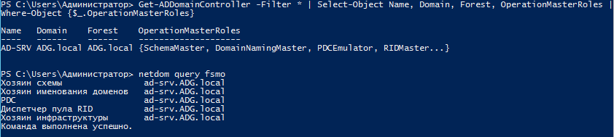

DNS записи

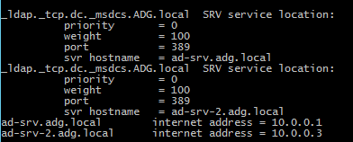

# Часть 4

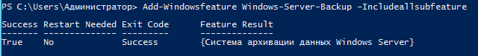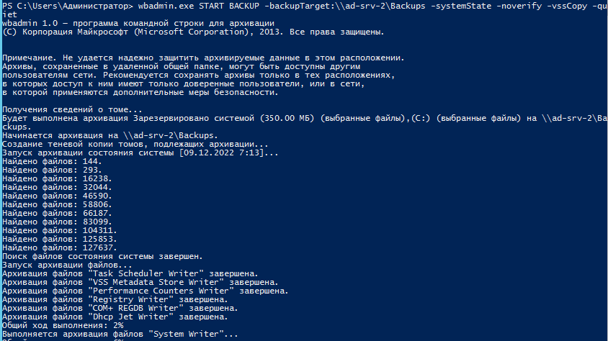

# Часть 5

Для того, чтобы передать роли FSMO на другой контроллер была использована команда для Powershell

Цифры обозначают индексы ролей (можно писать названия ролей).

Далее, для удаления AD с первого сервера, необходимо понизить его уровень контроллера.

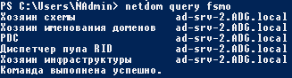

# Ответы на вопросы:

1. Перечислите FSMO. Кратко раскройте их назначение.

Ответ: Хозяин схемы – отвечает за внесение изменений в схему AD. Хозяин именования доменов – отвечает за состав леса, принимает и удаляет домены. Диспетчер пула RID – выдает пулы RID контроллерам домена. PDC – эмулирует основной контроллер домена для приложений, работающих с возможностями домена Windows NT. Хозяин инфраструктуры – поддерживает идентификаторы удаляемых или перемещаемых объектов на время репликации изменений между контроллерами домена.

1. Опишите, что произойдет, если не будет доступна каждая из ролей.

Ответ: Отсутствие хозяина схемы – нельзя вносить изменения в раздел Schema, где находятся описания всех классов и атрибутов AD. Отсутствие хозяина именования доменов – нельзя добавлять\удалять\переименовывать домены, создавать\удалять разделы. Отсутствие диспетчера пула RID – нельзя создавать новые учетные записи. Отсутствие PDC – не выполняется совместимость с предыдущими версиями Windows, проблемы с редактированием групповых политик, проблемы со сменой паролей у учетных записей и т. п. Отсутствие хозяина инфраструктуры – не отслеживаются изменения в лесу, не обновляются ссылки на объекты из других доменов.

1. Как с помощью утилиты dcdiag проверить корректность настройки только dns?

Ответ: dcdiag.exe /s:ad-srv-2 /test:dns

1. Как с помощью утилиты dcdiag исправить ошибки в конфигурации?

Ответ: dcdiag.exe /fix.

1. Как ввести компьютер в домен с помощью утилиты netdom?

Ответ: netdom join <Computer> {/d: | /domain:}<Domain>

1. Как ввести компьютер в домен с помощью PowerShell?

Ответ: Add-Computer -DomainName

1. Как запустить процесс от имени другого пользователя с помощью утилиты runas?

Ответ: 

1. Как запустить процесс от имени другого пользователя с помощью утилиты Invoke-Command?

Ответ: Invoke-Command -ComputerName <name> -ScriptBlock {} – FilePath “”